https://www.youtube.com/watch?v=9vZmfF678rU

Скандинавская ходьба с палками
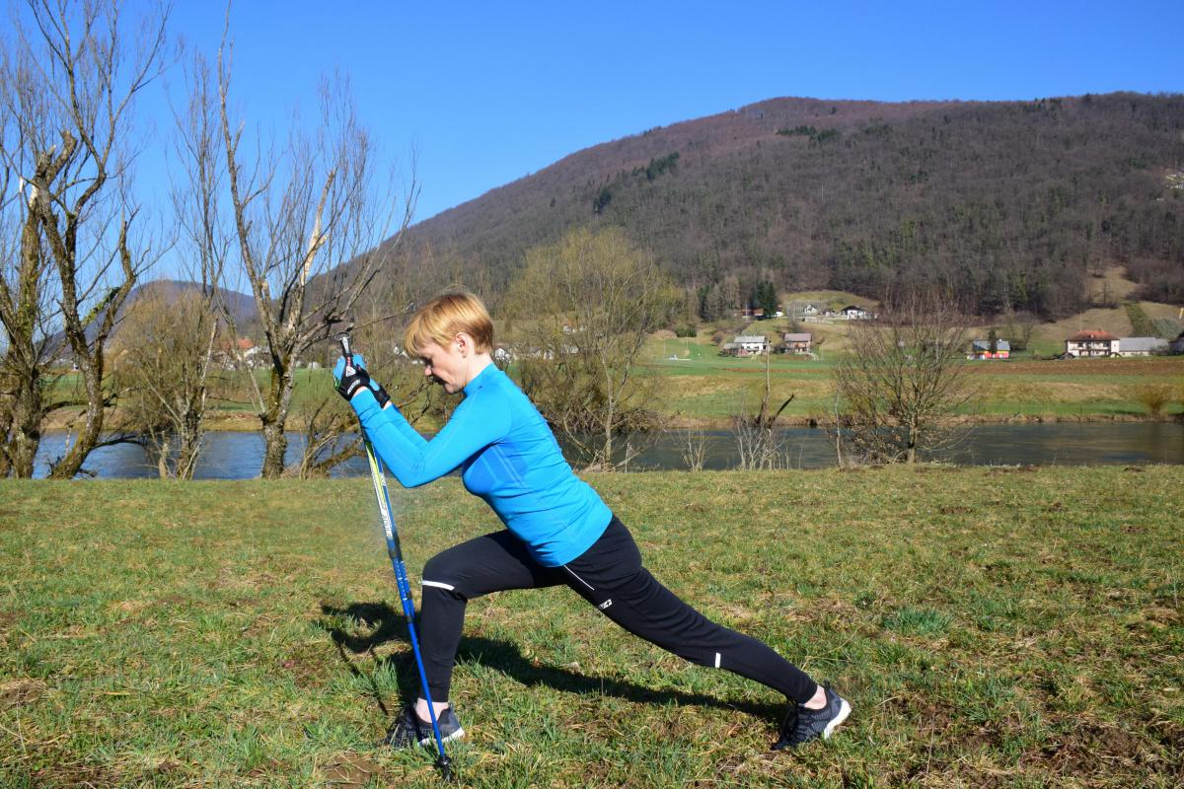
Каждый вид спорта базируется на соблюдении особой техники, изучив которую вы сможете добиться нужного результата. Скандинавская ходьба не является исключением из данного правила. Правильная техника - невероятно важна в скандинавской ходьбе.
Освоить ее можно только под руководством опытного инструктора по скандинавской ходьбе, который не только покажет корректные движения, но и даст индивидуальные рекомендации по тренировкам. Причем ознакомиться с правильной техникой скандинавской ходьбы будет интересно всем, и новичкам и опытным спортсменам, поклонникам ходьбы с палками. На продолжительность освоения методики влияет общая физическая подготовка и состояние здоровья спортсмена. В среднем на изучение методики оздоровления требуется 3-6 занятий.
Рекомендации и инструкции по выбору оборудования
Главным оборудованием, при выборе которого стоит учесть все рекомендации опытных мастеров, являются палки для ходьбы. Обратите внимание, что лыжные палки для данного вида спорта не подходят. Вам следует подбирать специальные палки для скандинавской ходьбы, желательно при этом избегать покупки оборудования из дешевого алюминия низкого качества. Такой инвентарь быстро изнашивается, давая дополнительную нагрузку на суставы. При выборе палок следует руководствоваться формулой: рост * на 0,68. Именно эта высота палок вам нужна для безопасных и эффективных занятий скандинавской ходьбой.
Техника попеременный шаг
Если вы занимались беговыми лыжами, то, значит, скандинавская ходьба и инструкция по ее изучению должна быть вам хорошо известна. Она заключается в том, что в движении выносится сначала правая нога и левая рука вперед, а затем наоборот. Такая техника первое время требует внимания, потому что из-за гиподинамии многим из нас сложно координировать движения. Важно четко осознавать, чувствовать свои движения, тогда правильная техника ходьбы окажется совершенно не сложной для освоения.
Важным моментом в процессе изучения правильной техники «северного шага» является точная постановка стопы. Движение должно идти только через пятку, а при соприкосновении с грунтом или другой поверхностью стопа должна плотно прокатываться. При этом вес тела изначально переносится на подушечки пальцев, а затем эту нагрузку принимают и сами пальцы. По инструкции на этом этапе движения особенно важно, чтобы толчок исходит от поверхности широкого участка ступни: в этом случае во время занятий скандинавской ходьбой у вас не будет наблюдаться напряжения или неприятных ощущений.
Получить максимальную информацию о технике скандинавской ходьбы с палками можно из уст опытного мастера финской ходьбы – Анастасии Полетаевой, которой она поделилась в своей книге «Скандинавская ходьба. Советы известного тренера».
Техника одновременного шага
Эта техника напоминает классические лыжные движения и используется при подъеме по наклонной поверхности. Выбранная техника шага предполагает, что палки для скандинавской ходьбы будут стоять на уровне пяток, при этом упор делается на руки, которые должны работать одновременно. Она способствует укреплению мышц рук, плечевых суставов. Движение с палками осуществляется таким образом, что вес тела полностью переносится на инвентарь, при этом корпус находится под наклоном вперед. Освоение этого вида техники рекомендуется после того, как освоена базовая скандинавская ходьба, а также инструкция по выполнению попеременного шага. Таким образом можно снизить высокие нагрузки на мышцы рук, которые возникают во время движения.
Скандинавская ходьба с палками: «кошачья походка»
Во время скандинавской ходьбы с палками сохраняется и даже усиливается эффект двойной опоры, а нагрузка на позвоночник и колени снижается. Техника шага «кошачья походка» базируется на плавном перекате ноги с пятки на носок, макушка же тянется вверх, спина остается ровной. Несмотря на кажущуюся простоту, уже первые уроки скандинавской ходьбы, которые проведет опытный инструктор, покажут, что на освоение правильных движений требуется время и упорство.
Скандинавская ходьба с палками: «елочка»
Подъем и спуск с крутой горки лучше всего осуществлять техникой «елочка». К изучению техники данного шага лучше всего приступать, когда за плечами имеется опыт освоения базового шага по скандинавской методике. Когда техника «елочка» будет освоена, можно покорять сложносочиненные трассы. При «елочке» ноги ставятся «ножницами», руки с палками располагаются на ширине ног (чуть шире), чтобы во время занятия скандинавской ходьбой вы не запнулись об инвентарь. Руки и ноги при использовании этой техники должны работать попеременно.
Помните, что для освоения любой техники нужно терпение, время и труд. И гораздо продуктивнее и веселее будут занятия, а инструкции станут намного понятнее, если обучение будет проводить опытный тренер по индивидуальной программе или на групповых занятиях.

Также можно посмотреть видео урок на https://www.youtube.com/watch?v=9vZmfF678rU

